|  |  |  |  |  |  |  |
| --- | --- | --- | --- | --- | --- | --- |
| 출번  17 | 분반 | 학번 | 이름 | 과제 | 제출일 | 연락처 |
| 01 | 2015182045 | 홍혜령 | 기말_기획서 | 171219 | 010-5442-7554 |

**Theft for Survival**

핵전쟁 이후 방사능으로 인해 오염된 지상을 도망쳐 지하에서 약탈을 하며 살아가는 생존 게임

목차

**01 기획 컨셉 원본** 4

**02 기획 컨셉 수정** 4

**03 게임 소개** 4

1.1 세계관 원본 4

1.2 세계관 수정 4

2.1 게임 시스템 원본 5

2.1.1 지하 도시 5

2.1.2 지상 8

2.2 게임 시스템 수정 10

2.2.1 게임 내 설정 10

2.2.2 승리 조건 11

2.2.3 매칭 시스템 11

3.1 게임 플레이 원본 12

3.1.1 지하 도시 12

3.1.2 지상 14

3.1.3 아이템 16

3.1.4 캐릭터 16

3.2 게임 플레이 수정 17

3.2.1 지하 도시 17

3.2.2 지상 21

3.2.3 아이템 23

3.2.4 캐릭터 23

**04 레벨 디자인** 24

1 지하 도시 24

1.1 다른 사람 집에 들어가 약탈 25

1.2 강도로부터 집 지키기 29

2 지상 31

**05 차후 제작 계획** 33

**06 코멘트** 33

**07 후기** 33

**08 참고 문헌** 34

# **01 기획 컨셉 원본**

- 현재 나온 생존 게임의 대부분은 지상에서만 게임 플레이를 하는데, 이 ‘지하 도시’ 게임은 색다르게 지하와 지상 모두를 활용한 생존 게임이다.

- 장르: 생존 게임

- 플랫폼: PC

- 사양: 윈도우 7 (64 Bit) / Inter Core i3-4170 / GTX 460 1GB / 8 GB RAM / Direct X 11 (같은 게임 장르인 Dead By Daylight 사양 참고)

- 연령: 18세 이상

# **02 기획 컨셉 수정**

- 단지 살아남는 것을 목적으로 하는 기존의 생존 게임과는 다르게 약탈을 생존의 주된 수단으로 삼아 플레이어가 약탈을 하거나 반대로 방어하는 방식의 생존 게임이다.

- 장르: 생존 게임

- 연령: 18세 이상

- 플랫폼: PC

- 사양: 윈도우 7 (64 Bit) / Inter Core i3-4170 / GTX 460 1GB / 8 GB RAM / Direct X 11 (같은 게임 장르인 Dead By Daylight 사양 참고)

# **03 게임 소개**

# 1.1 세계관 원본

핵전쟁으로 인해 온 세상이 방사능으로 뒤덮였고 사람들은 오염된 지상을 피해 지하로 내려가 생활하게 된다.

# 1.2 세계관 수정

핵전쟁으로 인해 온 세상이 방사능으로 뒤덮였고 사람들은 오염된 지상을 피해 지하로 내려가 생활하게 되는데, 지하 도시는 안전한 도시의 모습이 아니었다. 낮에는 안전해 보이지만 밤에는 약탈을 일삼는 무법 도시였다. 지하 도시에서 생존 하기 위해선 약자든 강자든 상관없이 약탈을 해야만 한다.

# 2.1 게임 시스템 원본

- 게임의 승리 조건은 지하 도시에서 총 10일 동안 생존하는 것

- 10일이 되기 전에 플레이어의 피가 모두 닳게 되면 플레이어는 사망하게 되고 게임 종료

- 생존하기 위해선 지하, 지상에서 구한 아이템으로 효율적인 플레이가 필요함

- 게임 내의 하루는 낮과 밤이 반복. 낮과 밤의 시간은 첫 날엔 1:1로 동일한 시간이지만, 점점 하루가 지날수록 낮의 시간은 짧아지고 밤의 시간은 길어짐. (후반으로 갈수록 지하 도시내의 게임 시스템을 활용하기 위해)



그림 1: 낮과 밤 차이

# 2.1.1 지하 도시

- 낮과 밤 모든 시간에 지하에서 활동 가능

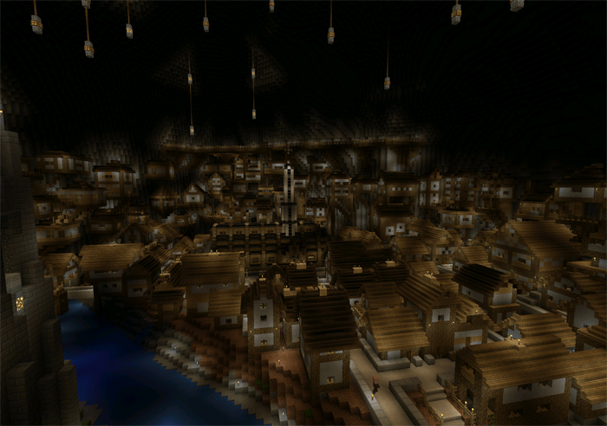

그림 2: 지하 도시 낮

- 지도를 통해 현재 위치, 클릭한 위치의 정보를 알 수 있음

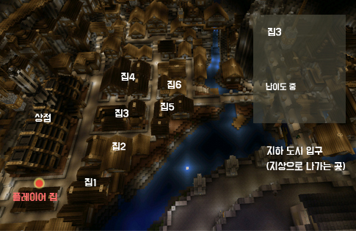

그림 3: 지하 도시 맵(집3을 클릭했을 때)

A. **낮**에 지하에서 할 수 있는 활동: **상점에서 아이템 교환**

- 지하 도시내에 있는 상점에서 교환

- 각각의 아이템마다 값어치가 다름. (화폐가 존재하지 않음)

- 상점에서 원하는 아이템을 선택한 후 그 값어치에 맞는 아이템들과 교환하는 방식

- 상점 주인이 만족하는 제안이 됐을 경우 교환 가능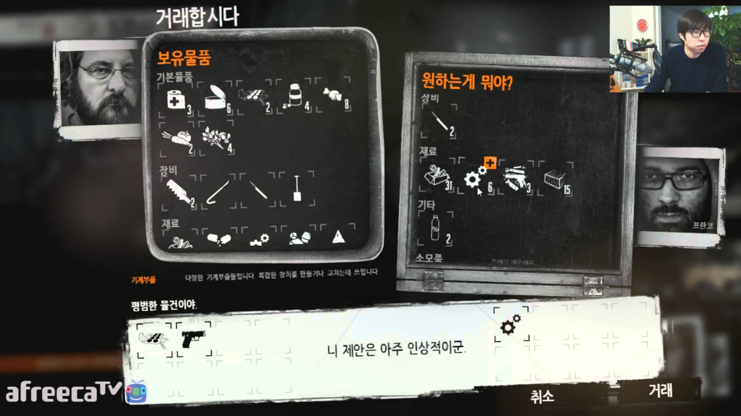

그림 4: ‘this war of mine’의 상점 시스템

B. **밤**에 지하에서 할 수 있는 활동

- 밤이 되면 플레이어는 약탈, 집 지키기 두 가지 중 하나의 선택을 할 수 있음

- 단, 집에 보관된 아이템이 없거나 집을 지킬 수 있는 자물쇠가 없을 경우 약탈 불가능

- 밤 시간이 되면 지하 도시는 어두워지고 불을 킬 수 없음(옷 아이템 활용)

B-1. **밤**에 지하에서 할 수 있는 활동: **다른 사람 집에 들어가 약탈**

- 플레이어가 다른 사람 집에 들어가 아이템을 약탈할 수 있음. 단 하루에 한 번만 가능

- 집마다 사는 사람이 각각 다르기 때문에 그에 따른 다양한 약탈 난이도가 존재. (난이도에 따라 약탈 아이템이 달라짐)

- 집의 주인과 싸울 경우 칼, 총 아이템으로 사용(칼 아이템: 2~3번 공격 시 성공, 총 아이템: 한 번의 공격으로도 성공)

- 공격 성공 할 시 다른 사람 집에 있는 아이템 획득 가능, 그러나 실패할 시 플레이어 인벤토리에 있는 모든 아이템을 잃고 피가 닳게 됨

- 약탈 활동이 끝나면 그날 밤은 끝나고 다음 날로 넘어감

B-2. **밤**에 지하에서 할 수 있는 활동: **강도로부터 집 지키기**

- 낮 시간에는 경비병들이 지하 도시를 돌아 다니지만 밤이 되면 무법도시로 변함

- 하루가 지날수록 밤이 길어지기 때문에 집에 찾아오는 강도들이 많아짐(꼭 밤에 강도 한 명만 찾아오는 게 아님)

- 플레이어는 강도와 싸우거나 자물쇠 아이템으로 방어 할 수 있음

- 강도와 싸울 경우 칼, 총 아이템으로 사용(칼 아이템: 암살로 죽일 경우 한 번의 공격으로 성공, 일반 공격으로 상대할 경우 2~3번 공격할 시 성공 / 총 아이템: 한 번의 공격으로 성공)

- 강도와 싸워 이길 경우 집 지키기 성공, 그러나 실패할 경우 집에 보관해둔 아이템을 잃게 됨

- 만약 집에 보관해둔 아이템을 모두 잃을 경우, 피가 닳게 됨

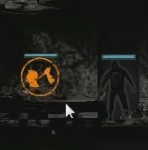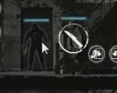

그림 5: (왼) 칼 아이템으로 암살, (오) 칼 아이템으로 일반 공격

- 자물쇠 아이템을 사용할 경우 자물쇠를 사용한 횟수만큼 강도로부터 방어 가능(내구도가 좋은 자물쇠인 경우엔 2회 가능)

# 2.1.2 지상

- 낮에만 지하 도시 입구를 통해 지상에 올라갈 수 있음(방독면 아이템 필요)

- 지상에 있는 다양한 곳에서 많은 아이템을 얻을 수 있음

- 좋은 아이템이 있는 곳은 지하 도시의 입구로부터 먼 곳에 위치 (많은 방독면 필요)

- 낮의 시간이 다 지나거나 더 이상 소지한 방독면이 없다면 지하 도시로 자동 이동(소지한 방독면이 없어서 지하 도시로 이동했을 경우, 밤으로 바뀌는 게 아님)

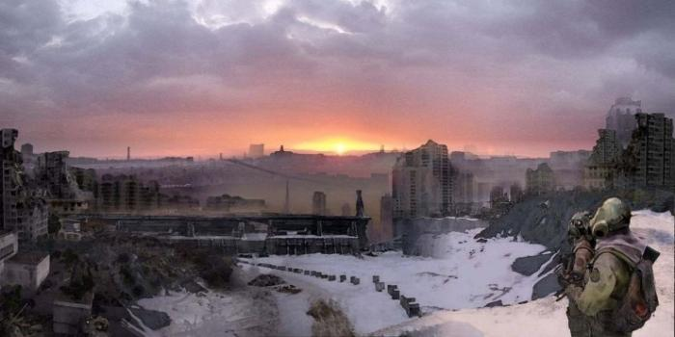

그림 6: 지상

- 지도를 통해 현재 위치, 클릭한 위치의 정보를 알 수 있음

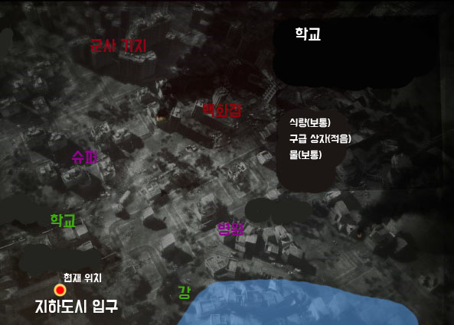

그림 7: 지상 맵(학교를 클릭했을 때)

A. 지하 도시와 가까운 곳 (초록)

- 학교: 식량, 구급 상자, 물 아이템

- 강: 식량, 물(많음)

B. 지하 도시와 좀 먼 곳 (보라)

- 병원: 구급 상자, 의료용 구급 상자, 무기(칼)

- 슈퍼: 구급 상자, 무기(칼), 식량(많음)

C. 지하 도시와 많이 먼 곳 (빨강)

- 백화점: 모든 아이템 획득 가능(총 제외)

- 군사 기지: 모든 아이템 획득 가능

# 2.2 게임 시스템 수정

## 2.2.1 게임 내 설정

A. 플레이 설정

- 지하 도시, 지상에서 약탈을 통해 구한 아이템으로 효율적인 플레이가 필요함

- 낮에는 지하 도시, 지상 모두 플레이 가능하지만 밤에는 지하 도시에서만 플레이 가능

- 낮에 할 수 있는 플레이는 지하 도시에서 상점을 이용해 아이템 교환, 지상에서 주변 건물 약탈

- 밤에 할 수 있는 플레이는 지하 도시에서 다른 사람 집 약탈하거나 강도로부터 집을 지키기

B. 플레이어 설정

- 인벤토리를 이용해 아이템을 착용, 저장할 수 있음

- 아이템 저장할 때 공간의 제약이 존재(저장의 한계가 있음)

- 아이템이 저장된 수에 따라 플레이어의 이동 속도가 달라짐

- 특수 직업은 인벤토리에서 아이템 제작 가능 예) 요리사는 조리된 음식, 공예가는 철 자물쇠

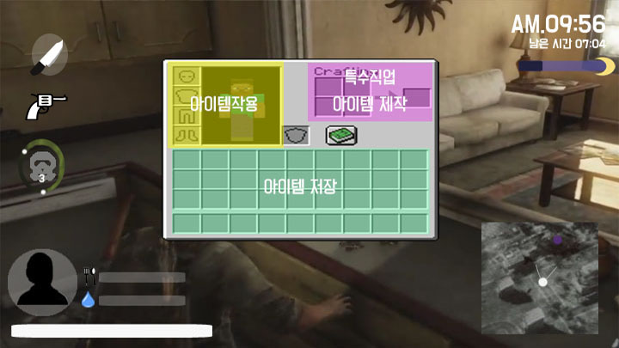

그림 15: 플레이어 인벤토리

- 배고픔과 수분은 계속 일정하게 줄어들기 때문에 아이템을 이용해 지속적으로 채워야 함

- 만약, 두 가지 중 하나라도 전체 게이지의 30% 이하가 되면 피가 서서히 닳음

- 식량 아이템보다 물 아이템이 상대적으로 구하기 쉽고 물과 지상의 강을 활용하기 위해 배고픔보다 수분이 더 빨리 닳게 설정(게임 플레이 지상, 아이템 참고)

- 플레이어의 상태(배고픔, 수분)에 따라 이동 속도의 차이가 존재

C. 하루 (Day) 설정

- 게임 내의 하루는 낮과 밤이 반복되는데, 낮과 밤의 시간은 첫 날엔 1:1로 동일한 시간이지만, 점점 하루가 지날수록 낮의 시간은 짧아지고 밤의 시간은 길어짐

- 날이 지날수록 지상이 아닌 지하 도시로 활동 반경이 좁아지기 때문에 초반에 지상 약탈 시스템을 이용할 수 있도록 설정



그림 1: 낮과 밤 차이

# 2.2.2 승리 조건

- 승리 조건은 지하 도시에서 총 10일 동안 생존하는 것

- 그러나 10일이 되기 전에 플레이어의 피가 모두 닳게 되면 플레이어는 사망하게 되고 패배

- 약탈에 실패하거나 집을 지키지 못하면 플레이어의 피가 닳음

# 2.2.3 매칭 시스템

- 이 세계에는 여러 개의 지하 도시가 존재하고 지하 도시 하나 당 한 명의 플레이어가 배치

- 총 20명의 플레이어가 함께 플레이 함

- 그러나 개인 플레이가 게임 진행에 큰 비중을 차지하고 지상 약탈 시 건물에 들어갔을 때만 플레이어 서로가 만날 수 있음

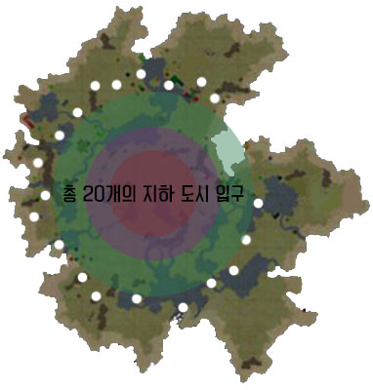

그림 16: 전체 Map

# 3.1 게임 플레이 원본

- 플레이어의 배고픔과 수분은 지속적으로 채워야 함(일정하게 계속 줄어듦)

- 만약, 두 가지 중 하나라도 전체 게이지의 30% 이하가 되면 피가 서서히 닳음

- 수분은 배고픔보다 더 빨리 닳음(물 아이템 활용. 강 지역 활용하기 위해)

# 3.1.1 지하 도시

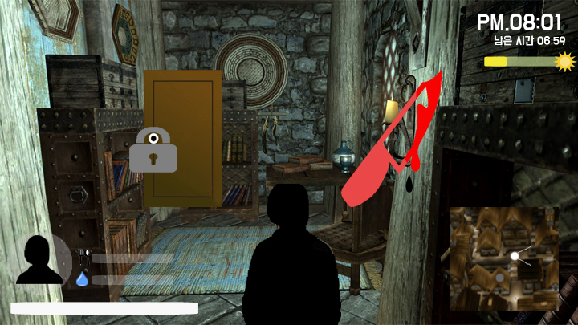

그림 8: 지하 도시 밤(플레이어의 집)

A. HUD

1) 오른쪽 상단: 현재 시각, 낮이 되기까지 남은 시간

2) 오른쪽 하단: 미니 맵

- 키보드 입력(m)으로 크게 볼 수 있음(게임 시스템 지도 참고)

- 현재 플레이어가 바라보는 방향을 알 수 있음

- 색깔 점(회색)으로 근처에 위치한 건물과 그 건물이 무엇인지 파악 가능(게임 시스템 지도 참고)

3) 왼쪽 하단: 캐릭터 모습, 배고픔, 수분, 피

- 플레이어의 상태에 따라 플레이어의 표정(모습)이 달라짐 예) 배고픔, 수분 부족, 피 부족 등

B. 플레이

- 밤이 되면 플레이어는 집 지키기, 약탈 두 가지 중에 선택할 수 있음

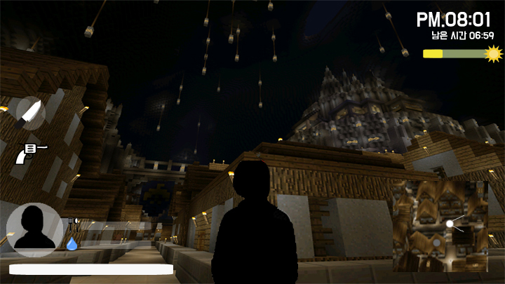

그림 9: 지하 도시 밤(약탈)

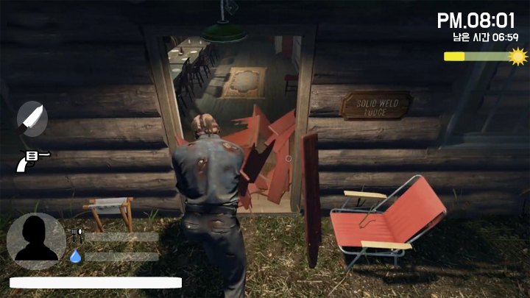

그림 10: 지하 도시 밤(약탈할 집 선택)

A. HUD

- 왼쪽 중간: 선택된 무기 확인 가능(획득만 무기만 나타남)

B. 플레이

- 플레이어는 약탈 가능한 집 중 원하는 집으로 이동

- 이동한 집에 들어가면 그 집에 사는 사람과 결투 시작

# 3.1.2 지상

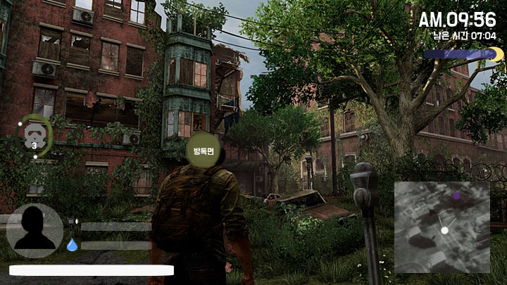

그림 11: 지상 아이템 파밍(건물 들어가기 전)

A. HUD

1) 오른쪽 상단: 현재 시각, 밤이 되기까지 남은 시간

2) 오른쪽 하단: 미니 맵

- 색깔 점(보라)으로 근처에 위치한 건물과 그 건물이 무엇인지 파악 가능(게임 시스템 지도 참고)

3) 왼쪽 중간: 방독면 남은 개수, 방독면 사용량

- 초록색 원형 바 부분이 방독면 남은 량

B. 플레이

- 이 단계에서의 플레이는 아이템 파밍 장소를 가기 위한 플레이

- 건물 들어가기 전에는 건물의 전체적인 모습을 보여주기 위해 넓은 화면 사용.

- 플레이어의 상태에 따라 이동 속도의 차이가 존재. 상태가 좋을수록 더 빠르게 이동

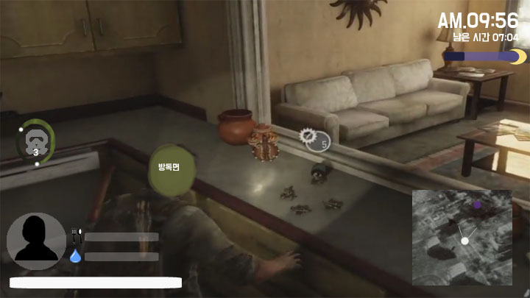

그림 12: 지상 아이템 파밍(건물 안)

A. HUD

- 플레이어 시야나 근처에 아이템이 있을 경우 문맥 감지 팝업 생성

B. 플레이

- 플레이어의 인벤토리를 활용해 아이템 파밍

- 인벤토리 공간에 의해 아이템 파밍 제약이 존재

- 건물 밖에 있을 때보다 화면이 커지고 캐릭터 위주의 플레이가 진행

# 3.1.3 아이템

- 식량: 플레이어의 배고픔을 채워줌 / 조리되지 않은 음식, 조리된 음식(요리사만, 배고픔을 더 많이 채워줌)

- 약: 플레이어의 피를 채워줌 / 구급 상자, 의료용 구급 상자(피를 더 많이 채워줌)

- 물: 플레이어의 수분을 채워줌

- 옷: 어두운 옷, 방탄복, 복면 등(어두운 옷일수록 약탈, 강도와 싸울 때 유리함)

- 무기: 약탈이나 강도와 싸울 때 사용 / 칼(무제한), 총(소모성, 1회)

- 자물쇠: 낡은 자물쇠, 새 자물쇠(공예가만, 2회 방어)

- 방독면: 지상으로 나갈 때 사용(지상에서 오래 있기 위해선 많은 방독면이 필요)

# 3.1.4 캐릭터

- 요리사: 기본 체력을 가졌고 조리되지 않은 음식을 요리해서 더 많은 피를 채울 수 있음.

- 운동 선수: 발이 빠르고 체력이 좋음. 단, 운이 좋지 않아 아이템을 얻을 때 좋지 않음

- 공예가: 체력이 약하지만 손재주가 좋아 자물쇠를 더 좋게 만들 수 있음



그림 13: (왼) 요리사, (중) 운동 선수, (오) 공예가

# 3.2 게임 플레이 수정

# 3.2.1 지하 도시

A. 설정

- 낮에는 경비병들이 돌아 다녀서 안전하지만 밤이 되면 도시 전체가 어두워지고 무법 도시로 변함

- 하루가 지날수록 밤에 약탈하는 사람이 많아지고 약탈 난이도가 높아짐



그림 2: 지하 도시 낮

B. 플레이

- 플레이어는 집 보관함에 아이템 수 제한 없이 보관할 수 있음

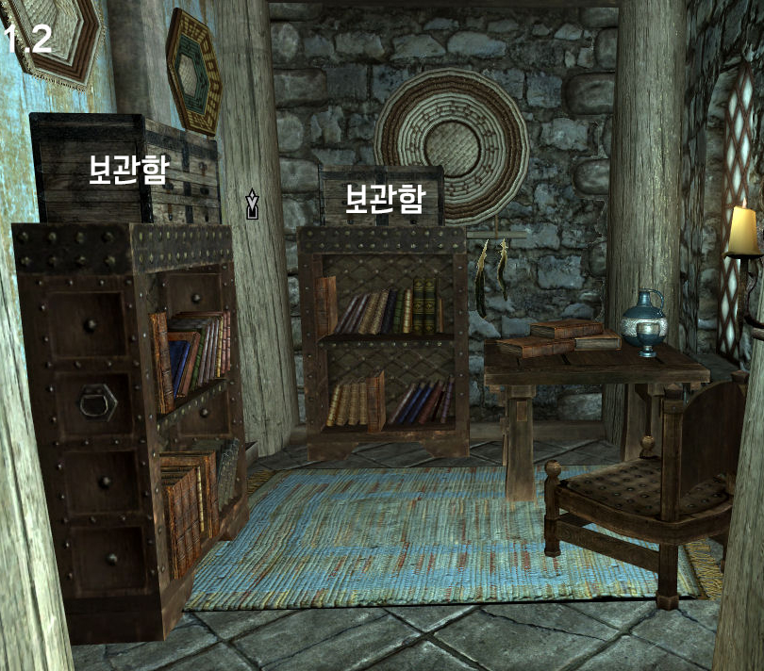

그림 14: 플레이어 집 구조

- 지도를 통해 현재 위치, 클릭한 위치의 정보를 알 수 있음

* 미니 맵을 키보드 입력(m)으로 크게 볼 수 있음
* 상점: 아이템 교환. 상점에는 낮과 밤 모두 경비병이 지키고 있어서 약탈 불가능
* 집: 난이도에 따라 좋은 아이템을 약탈할 수 있음



그림 3: 지하 도시 맵(집3을 클릭했을 때)

B-1. **낮**에 지하에서 할 수 있는 활동: **상점에서 아이템 교환**

- 지하 도시내에는 화폐가 존재하지 않기 때문에 각각의 아이템 값어치에 따라 교환

- 상점에서 원하는 아이템을 선택한 후 그 값어치에 맞는 아이템들과 교환하는 방식

- 상점 주인이 만족하는 제안이 됐을 경우 교환 가능



그림 4: ‘this war of mine’의 상점 시스템

B-2. 밤이 되면 플레이어는 집 지키기, 약탈 두 가지 중에 선택할 수 있음

- HUD

* 오른쪽 상단: 현재 시각, 낮이 되기까지 남은 시간
* 오른쪽 하단: 미니 맵(현재 플레이어가 바라보는 방향을 알 수 있음, **색깔 점**으로 근처에 위치한 건물 파악 가능)
* 왼쪽 중간: 선택된 무기 확인 가능(획득만 무기만 나타남)
* 왼쪽 하단: 캐릭터 모습, 배고픔, 수분, 피
* 플레이어의 상태에 따라 캐릭터 모습(표정)이 달라짐 예) 배고픔, 수분 부족, 피 부족 등

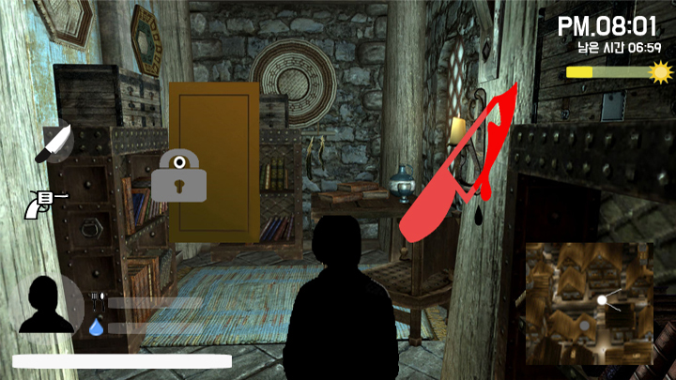

그림 8: 지하 도시 밤(플레이어의 집)

B-3. **밤**에 지하에서 할 수 있는 활동: **다른 사람 집에 들어가 약탈**

- 약탈은 하루에 한 번만 할 수 있고 약탈이 끝나면 다음 날로 넘어감

- 각각의 집마다 사는 사람도 다르고 획득할 수 있는 아이템도 다름

- 다른 사람 집에 가는 길엔 일정 데시벨(100)을 넘지 말아야 함

- 만약 넘게 되면, 경비병들이 소리를 듣고 찾아오게 됨 → 약탈 실패!

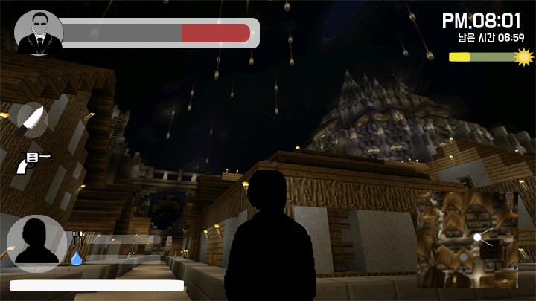

그림 20: 다른 사람 집에 가는 길

- 플레이어는 약탈할 집으로 이동 후 사는 사람과 결투를 해야 함

- 집으로 들어가는 방법은 소리를 내고 들어가는 방법과 조용히 들어가는 방법이 있음

- 단, 조용히 들어가려면 열쇠 아이템 필수

- 약탈할 집을 들어가는 방식이나 사는 사람에 따라 다양한 난이도가 존재

- 약탈 성공할 시 생존에 필요한 아이템 획득! 그러나 실패할 시 현재 인벤토리에 있는 아이템이 초기화 되고 피가 닳게 됨

B-4. **밤**에 지하에서 할 수 있는 활동: **강도로부터 집 지키기**

- 하루가 지날수록 밤에 찾아오는 강도들이 많아짐

- 강도와 싸워 이기거나 자물쇠 아이템으로 집을 지킬 수 있음

- 강도와 싸워 질 경우 보관함에 있는 일부 아이템을 잃게 됨

- 만약 보관함에 아이템이 없을 경우, 플레이어의 피가 닳게 됨

# 3.2.2 지상

A. 설정

- 지상은 낮에 지하 도시 입구를 통해 올라갈 수 있음

- 지상에 올라가기 위해선 방독면 아이템이 필요(지상에 머물 수 있는 시간은 방독면의 수와 비례)

- 밤이 되거나 방독면의 내구도가 다 닳기 전에 지하 도시로 돌아와야 함.

- 만약 지하 도시로 돌아오지 못한다면 약탈 실패!

- 다른 플레이어와 결투해서 질 경우 약탈 실패!

* 시간이 낮에서 밤으로 바뀌고 플레이어는 지하 도시로 이동
* 플레이어는 현재 인벤토리에 있는 아이템이 초기화 되고 피가 닳게 됨

B. 플레이

- 좋은 아이템이 있는 곳은 지하 도시 입구로부터 먼 곳에 위치

- 지상에서 지도를 통해 현재 위치, 클릭한 위치의 정보를 알 수 있음

* 지하 도시와 **가까운 곳**: 학교(식량, 구급 상자, 물), 강(식량, 물 多)
* 지하 도시와 **좀 먼 곳**: 병원(구급 상자, 의료용 구급 상자, 칼), 슈퍼(구급 상자, 칼, 열쇠, 식량 多)
* 지하 도시와 **많이 먼 곳**: 백화점(총 제외한 모든 아이템), 군사 기지(모든 아이템)



그림 7: 지상 맵(학교를 클릭했을 때)

- 아이템을 약탈하기 위해선 지도에 표시된 건물까지 플레이어가 직접 가야 함

- 건물을 들어가기 전에는 플레이어보다 전체적인 건물의 모습을 보여주기 위해 넓은 화면 사용

- HUD

* 오른쪽 상단: 현재 시각, 밤이 되기까지 남은 시간
* 오른쪽 하단: 미니 맵(**색깔 점**으로 근처에 위치한 건물 파악 가능)
* 왼쪽 중간: 방독면 남은 개수, 방독면 사용량(초록색 원형 바가 방독면 남은 량)

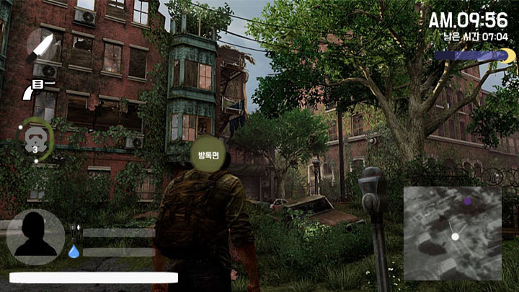

그림 11: 지상 아이템 파밍(건물 들어가기 전)

- 건물 안에 있는 아이템을 약탈할 수 있음

- 건물 안에서만 다른 플레이어와 만날 수 있고 서로의 아이템을 약탈하기 위해 싸워야 함

- 건물 밖에 있을 때보다 플레이어 중심으로 화면이 커지는 화면 사용

- 플레이어 시야나 근처에 아이템이 있을 경우 문맥 감지 팝업 생성

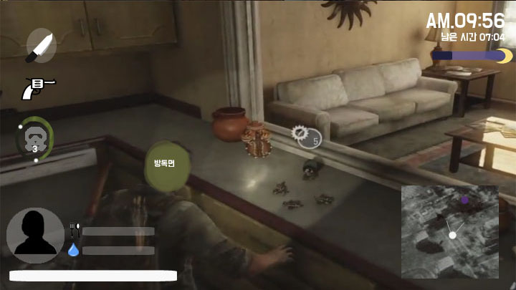

그림 12: 지상 아이템 파밍(건물 안)

# 3.2.3 아이템

- 식량: 플레이어의 배고픔을 채워줌

* 조리되지 않은 음식
* 조리된 음식: 요리사만 조리 가능, 배고픔을 더 많이 채워줌

- 물: 플레이어의 수분을 채워줌

- 약: 플레이어의 피를 채워줌

* 구급 상자
* 의료용 구급 상자: 더 많은 피를 채워줌

- 의류: 플레이어의 옷이나 신발을 바꿀 수 있음

* 어두운 옷(검정 옷), 복면: 밤에 약탈할 때 유리
* 방탄복: 무기 아이템 방어 가능, 내구도 존재
* 운동화: 이동 속도가 빨라짐

- 무기: 약탈할 때나 강도와 싸울 때 사용

* 칼: 내구도가 없음
* 총: 소모성 아이템, 1회 사용 가능

- 자물쇠: 강도로부터 집을 지킬 수 있음

* 낡은 자물쇠: 1회 방어
* 철 자물쇠: 공예가만 만들 수 있음, 2회 방어

- 방독면: 지상으로 나갈 때 사용

- 열쇠: 다른 사람의 집을 약탈할 때 사용

# 3.2.4 캐릭터

- 요리사: 기본 체력을 가졌고 조리되지 않은 음식을 요리해서 더 많은 피를 채울 수 있음.

- 운동 선수: 발이 빠르고 체력이 좋음. 단, 운이 좋지 않아 아이템을 얻을 때 좋지 않음

- 공예가: 체력이 약하지만 손재주가 좋아 자물쇠를 더 좋게 만들 수 있음



그림 13: (왼) 요리사, (중) 운동 선수, (오) 공예가

# **04 레벨 디자인**

# 1 지하 도시

A. 지하 도시 크기

- 총 면적: 300m*300m

- 실 사용 면적: 100m*100m

B. 지하 도시 구성 요소

- 플레이어 집

- 아이템 교환이 가능한 상점

- 약탈 가능한 집 6채



그림 3: 지하 도시 Map(집3을 클릭했을 때)

# 1.1 다른 사람 집에 들어가 약탈

A. 다른 사람 집에 가는 길

- 정해진 동선이 없이 플레이어가 직접 이동

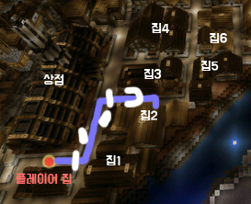

그림 3: 지하 도시 Map(집2를 간다고 가정할 때, 가는 동선과 장애물)

- 다른 사람 집에 가는 길엔 일정 데시벨(100)을 넘지 말아야 함

* 기본적으로 어두운 옷을 입지 않으면 기본 데시벨이 높음(20)
* 가는 길에 장애물 오브젝트들과 충돌할 때(15)
* 뛸 때(1초당 5)
* 소리 내고 들어갈 때(30)

- 만약 넘게 되면, 경비병들이 소리를 듣고 찾아오게 됨 → 약탈 실패!



그림 20: 다른 사람 집에 가는 길

B. 소리 내고 들어가기

- 창문을 깨거나 문을 부수고 들어가면 소리가 나서 데시벨이 올라가고 집 주인이 잠이 깸

- 창문 근처나 문 근처에 가면 문맥 감지 팝업이 생성

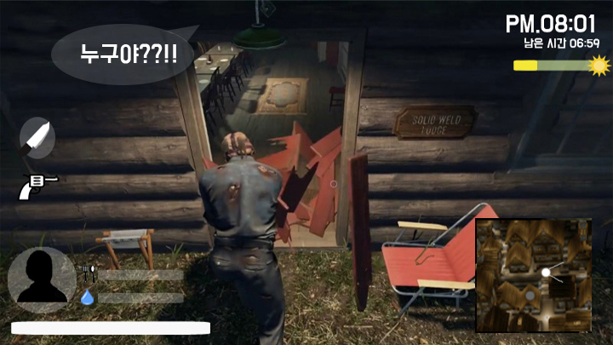

그림 10: 지하 도시 밤(약탈할 집 선택)

- 소리 내고 들어가게 되면 일반 공격만 가능

- 모든 공격은 마우스 클릭으로 공격

* 칼은 공격력은 약하지만 내구성이 무한 → 3번 공격 시 승리
* 총은 단 한 번의 공격으로 승리 가능. 그러나 한 번 사용하면 내구도가 다 닳음

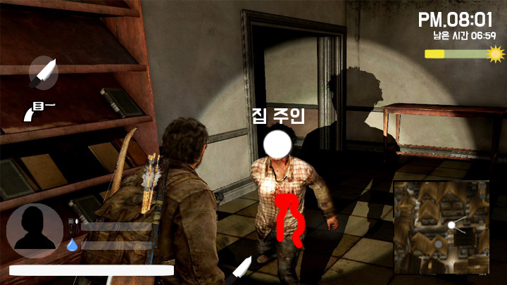

그림 21: 집 주인(일반 공격)

C. 조용히 들어가기

- 열쇠 아이템이 있을 경우, 다른 사람의 집 문을 열고 조용히 들어갈 수 있음

- 열쇠 아이템이 있을 경우에만 문 근처에 문맥 감지 팝업이 생성

- 문을 여는 데 약간의 시간이 필요

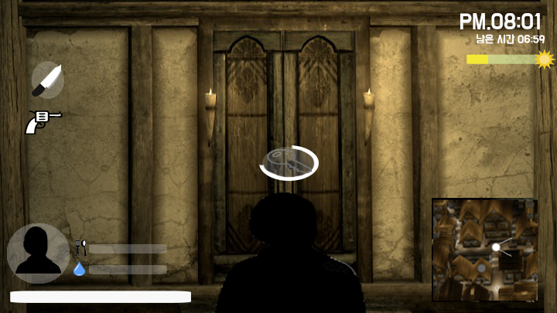

그림 22: 조용히 들어가기

- 조용히 들어가면 일반 공격, 암살 둘 다 가능

* 집에 들어간 후 소리가 나는 행동을 하게 되면 집 주인이 잠에서 깸 → 일반 공격
* 만약 잠에서 깨지 않는 다면, 암살로 한 번에 죽이는 것이 가능
* 암살은 문맥 감지 팝업이 생성될 때 마우스 클릭을 해야 함

→ 문맥 감지 팝업이 생성되지 않고 공격할 경우 일반 공격으로 처리

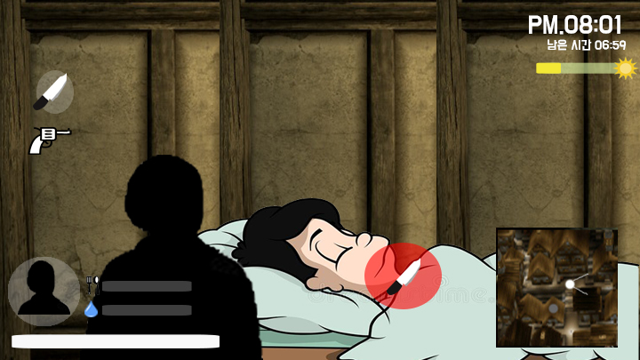

그림 23: 집 주인(암살)

D. 약탈 결과

- 약탈에 성공할 시 생존에 필요한 아이템 획득!

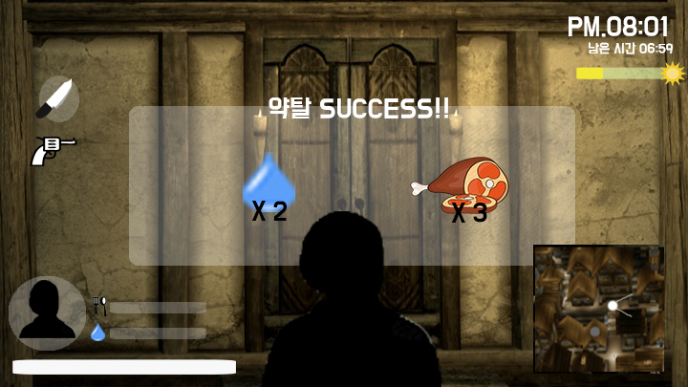

그림 24: 다른 사람 집 약탈 성공

- 실패할 시 플레이어의 인벤토리에 있는 아이템이 초기화 되고 피가 닳게 됨

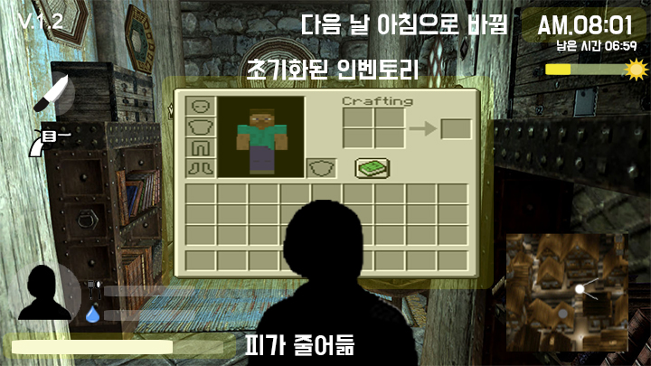

그림 25: 다른 사람 집 약탈 실패

# 1.2 강도로부터 집 지키기

A. 플레이어의 집

- 집 크기: 3m*3m

- 플레이어는 집에서 아이템 보관과 문에 자물쇠를 사용할 수 있음

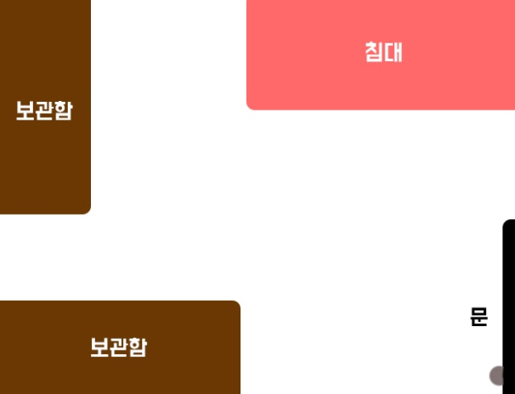

그림 26: 플레이어 집 구조

A. 자물쇠로 집 지키기

- 강도가 문 앞에 있을 때 1회 방어할 수 있음(철 자물쇠의 경우엔 2회)

- 문에 가까이 가게 되면 자물쇠 모양의 문맥 감지 팝업 생성

- 자물쇠는 시간에 상관없이 사용할 수 있음(밤에 사용된다고 꼭 밤에 사용할 수 있는 것이 아님)

- 자물쇠 위에 나타나는 숫자(그림 27)는 현재 사용된 자물쇠 수 → 숫자 2면 총 2회 방어 가능

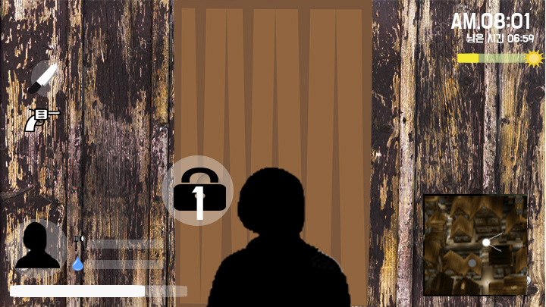

그림 27: 자물쇠로 집 지키기

B. 강도와 싸워 집 지키기

- 플레이어 집에 강도가 왔을 때, 사운드와 문에 이펙트가 나타남

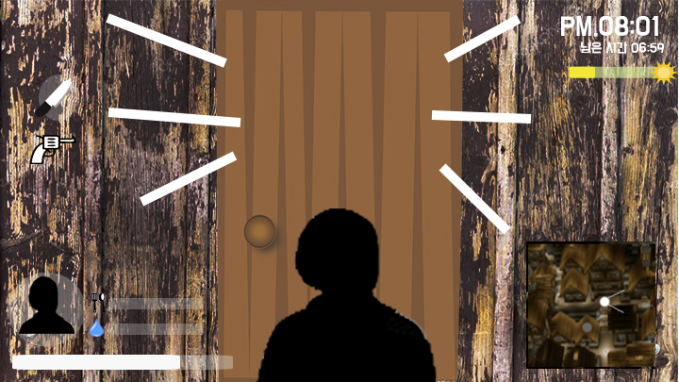

그림 28: 문에 이펙트

- 강도가 집에 들어 온 후 기본 공격과 암살로 싸울 수 있음

* 암살은 플레이어가 어두운 옷을 입었을 경우에만 가능

→ 강도의 시야에서 안보이게 한 후 뒤에서 암살

* 칼은 공격력은 약하지만 내구성이 무한 → 3번 공격 시 승리. 단, 암살 시 한 번
* 총은 단 한 번의 공격으로 승리 가능. 그러나 한 번 사용하면 내구도가 다 닳음

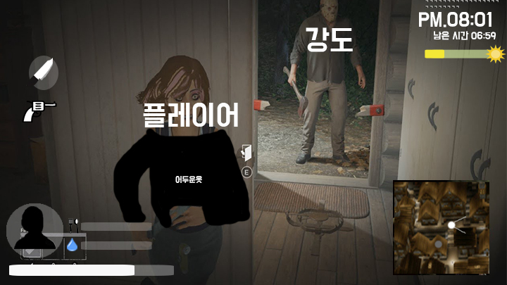

그림 29: 강도 암살 / 그림 5: (왼) 칼 아이템으로 암살

# 2 지상

A. 전체 스테이지 크기

- 총 면적: 8km*8km(BATTLEGROUNDS Map 크기 참고)



그림 16: 전체 Map

B. 스테이지 동선

- 동선이 정해져 있는 것이 아니라 플레이어가 직접 전략적으로 동선을 짜는 방식

- 지상에 나오게 되면 플레이어는 미니 Map과 지도를 보고 약탈할 곳을 정한 뒤 그 곳으로 가야 함

C. 건물 밖

- 건물 안으로 들어갈 수 있는 곳은 제한되어 있음. 만약 들어갈 수 없는 곳을 들어가려고 한다면 입구를 막아 놓거나 아예 가지 못하게 처리

- 거리에는 핵전쟁의 폐해를 보여주는 듯한 장애물 오브젝트들이 있음

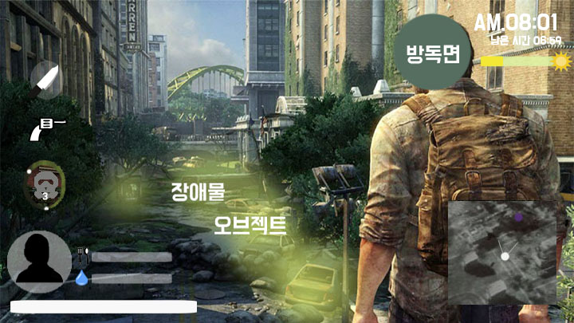

그림 17: 지상 오브젝트

C. 건물 안

- 건물 안에는 다양한 아이템과 오브젝트들이 랜덤으로 배치

- 플레이어가 획득 가능한 아이템은 활성화 상태의 아이템(그림 18)처럼 밝게 빛이 남

- 반면 단순한 오브젝트인 경우엔 아무런 변화가 없음

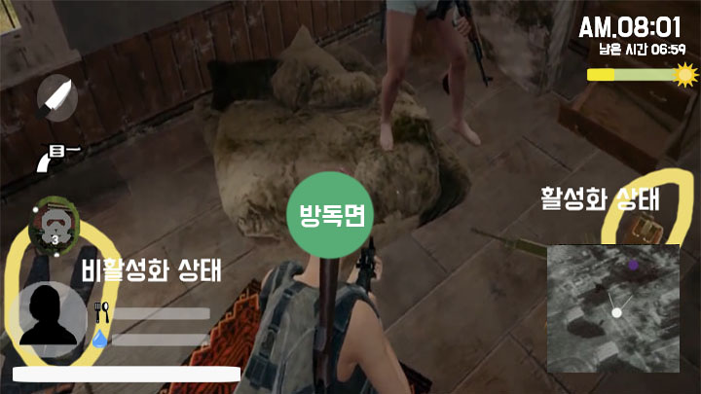

그림 18: 아이템 상태

- 건물 안에서 다른 플레이어와 마주치게 될 경우 싸워서 이겨야 함

- 소지한 무기 아이템을 이용해 상대 플레이어를 공격

* 칼은 공격력은 약하지만 내구성이 무한

→ 상대 방이 피가 꽉 차있을 경우, 3번 공격 시 승리

* 총은 단 한 번의 공격으로 승리 가능. 그러나 한 번 사용하면 내구도가 다 닳음

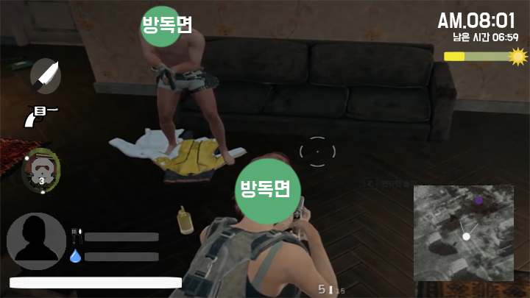

그림 19: 다른 플레이어

# **05 차후 제작 계획**

- 현재 서버엔 20명의 플레이어가 있는데, 이를 지상 건물에서만 활용하고 있다. 차후엔 플레이어가 다른 플레이어의 지하 도시를 약탈하러 가는 시스템이나 좀 더 플레이어 서로가 만나서 할 수 있는 시스템을 추가할 예정이다.

- 현재 모든 지하 도시의 Map 구조나 오브젝트 배치가 모두 동일하다. 이를 업데이트해서 지하 도시마다 다른 구조나 배치를 갖고 있고 그에 따른 난이도 조절을 할 예정이다.

- 더 많은 공격 아이템(다양한 총의 종류)을 추가해서 FPS 요소를 추가하는 등 플레이어 서로가 싸울 때 지금보다 더 긴장감 넘치는 요소를 추가 할 예정이다

# **06 코멘트**

- 제안서의 게임 제목은 ‘지하 도시’이고 기획서의 게임 제목은 ‘Theft for Survival’이다. 게임 제목을 바꾼 이유는 제안서를 쓸 때는 지하 생존 게임에 초점을 주고 기술했는데, 이번 기획서에서는 약탈을 통한 생존 게임이기 때문에 이에 맞는 제목으로 다시 바꿨다.

- 제안서를 쓸 때 게임 시스템 부분과 게임 플레이 부분을 어떻게 나눠서 써야 할지 고민이었다. 결국 엄연히 두 부분은 다른 것이라고 생각해서 각각 따로 작성했는데, 이번에 기획서를 작성하면서 다시 보니 두 부분이 너무 동떨어지고 같은 내용을 반복해서 설명하는 느낌을 받았다. 그래서 처음엔 게임 시스템 부분을 아예 삭제할까 생각했지만, 삭제하기엔 게임 시스템만이 설명할 수 있는 부분이 있었다. 결국 전부 틀을 바꾸기로 결정했다.

# **07 후기**

- 뭔가 한글 제목보다 영어 제목이 더 멋있어 보여서 영어 단어를 찾아봤다. 영어 단어도 잘 모르지만 in, for, to 이런 전치사들도 어떤 것을 써야 맞게 쓴 건지도 몰라서 생각보다 제목을 짓는데 시간을 많이 쓴 것 같다. 이번 방학 때 영어 공부 좀 해야겠다……

- 게임 시스템, 게임 플레이 부분을 완전 새롭게 바꿀 때 처음엔 새로 쓰는 기분이라 너무 힘들 게 하는 것 같다고 생각했는데, 다 하고 나서 제안서와 비교해보니 확실히 게임에 대한 이해가 쉬워진 것 같아서 기분이 좋았다.

- 제안서에서 지상은 단지 아이템 획득만 가능한 곳이었는데, 이번에 기획서를 쓰면서 상대 플레이어와 싸울 수 있는 요소를 추가했다. 그래서 지상을 설명할 때 사용한 사진들을 모두 수정해야만 했는데, 다행히 psd 파일을 저장해서 다시 아이콘을 따오는 일은 안 했지만 모든 사진을 수정하고 저장하고 기획서에 다시 넣고 하는 작업이 너무 힘들었다.

- 이번에 지하 도시의 면적을 계산 하면서 처음으로 초등학교부터 지금까지 다녔던 학교들의 면적을 검색해봤다. 솔직히 안 나올 줄 알았는데, 네이버에 ‘산기대 면적’치니까 바로 나와서 신기했다.

- 전에 쓴 내용과 비교하기 위해 마우스 휠로 페이지를 왔다 갔다 했더니 검지 손가락이 아팠다. 페이지 수가 많다 보니 정확히 내가 원하는 정보가 있는지 아는 게 어려워서 일일이 휠을 돌려가며 찾아야 했기 때문이다. 그래서 마지막 작업할 때는 검지 손가락이 아파서 중지 손가락으로 휠을 돌렸다.

# **08 참고 문헌**

그림 1: 낮과 밤 차이(수정) - <https://kr.123rf.com/%EC%9D%BC%EB%9F%AC%EC%8A%A4%ED%8A%B8/%ED%99%94%EC%B0%BD%ED%95%9C_%EB%82%A0.html>

그림 2: 지하 도시 낮(원본) - <http://mcpedl.com/enclave-city/>

그림 3: 지하 도시 Map(집3을 클릭했을 때)(수정) - <http://mcpedl.com/enclave-city/>

그림 4: ‘this war of mine’의 상점 시스템(원본) – 직접 캡쳐

그림 5: (왼) 칼 아이템으로 암살, (오) 칼 아이템으로 일반 공격(원본) – 직접 캡쳐

그림 6: 지상(원본) - <http://applefile.com/contents/board_view.php?idx=6588867>

그림 7: 지상 Map(학교를 클릭했을 때)(수정) – 직접 캡쳐

그림 8: 지하 도시 밤(플레이어의 집)(수정) - <https://www.nexusmods.com/skyrim/mods/15801/>?

그림 9: 지하 도시 밤(약탈)(수정) - <http://mcpedl.com/enclave-city/>

그림 10: 지하 도시 밤(약탈할 집 선택)(수정) - <https://m.blog.naver.com/PostView.nhn?blogId=kojergaming&logNo=220989571833&proxyReferer=http%3A%2F%2Fwww.google.co.kr%2Furl%3Fsa%3Di%26rct%3Dj%26q%3D%26esrc%3Ds%26source%3Dimages%26cd%3D%26ved%3D0ahUKEwj90LHI65_XAhVRtJQKHbwLCEYQjRwIBw%26url%3Dhttp%253A%252F%252Fm.blog.naver.com%252Fkojergaming%252F220989571833%26psig%3DAOvVaw22E4GwTFVzaNp3RpFArLG6%26ust%3D1509710367971889>

그림 11: 지상 아이템 파밍(건물 들어가기 전)(수정) - <http://game.donga.com/74761/>

그림 12: 지상 아이템 파밍(건물 안)(수정) – 직접 캡쳐

그림 13: (왼) 요리사, (중) 운동 선수, (오) 공예가(수정) - <http://ko.pokemon.wikia.com/wiki/%ED%8C%8C%EC%9D%BC:%EB%93%B1%EC%82%B0%EA%B0%80_XY_%EC%9D%BC%EB%9F%AC%EC%8A%A4%ED%8A%B8.png>

<http://www.istockphoto.com/kr/%EB%B2%A1%ED%84%B0/%EC%BB%A4%EC%9A%94-%EC%84%B8%ED%8A%B8%EB%A7%88%EB%8B%A4-%EA%B1%B7%EA%B8%B0-%EC%8B%A4%EB%A3%A8%EC%97%A3-%EC%84%A4%EC%A0%95-3-gm469380336-62390830>

그림 14: 플레이어 집 구조(수정) - <https://www.nexusmods.com/skyrim/mods/15801/>?

그림 15: 플레이어 인벤토리(수정) - <https://minecraft.gamepedia.com/Inventory>

그림 16: 전체 Map(수정) – 직접 캡쳐

그림 17: 지상 오브젝트(수정) - <http://game.donga.com/68308/>

그림 18: 아이템 상태(수정) – 직접 캡쳐

그림 19: 다른 플레이어(수정) – 직접 캡쳐

그림 20: 다른 사람 집에 가는 길(수정) - <http://mcpedl.com/enclave-city/>

<https://ko.depositphotos.com/104314464/stock-illustration-bodyguard-agent-man-simple-icon.html>

그림 21: 집 주인(일반 공격)(수정) - <http://www.gameplanet.co.kr/xe/4113392>

그림 22: 조용히 들어가기(수정) - <http://playwares.com/gametalk/38666014>

<https://ko.depositphotos.com/35237117/stock-illustration-vector-key-icon-symbol.html>

그림 23: 집 주인(암살)(수정) - <http://playwares.com/gametalk/38666014>

<https://www.dreamstime.com/stock-illustration-sleeping-boy-cartoon-illustration-vector-image44243655>

그림 24: 다른 사람 집 약탈 성공(수정) –

<https://www.iconfinder.com/icons/1740589/appetizing_cartoon_food_leg_meat_pork_steak_icon>

그림 25: 다른 사람 집 약탈 실패(수정) - <https://www.nexusmods.com/skyrim/mods/15801/>?

<https://minecraft.gamepedia.com/Inventory>

그림 26: 플레이어 집 구조(제작)

그림 27: 자물쇠로 집 지키기(수정) - <https://pixabay.com/ko/%EB%AC%B8-%EB%A0%88%EC%BD%94%EB%93%9C-%EB%B2%A1%ED%84%B0-970267/>

<https://ko.depositphotos.com/9703578/stock-photo-old-worn-wood-plank.html>

그림 28: 문에 이펙트(수정) – <https://pixabay.com/ko/%EB%AC%B8-%EB%A0%88%EC%BD%94%EB%93%9C-%EB%B2%A1%ED%84%B0-970267/>

<https://ko.depositphotos.com/9703578/stock-photo-old-worn-wood-plank.html>

그림 29: 강도 암살(수정) - <https://www.youtube.com/watch?v=5KS9zsQGnbI>